****今日动态

2024.11.22 星期五 天气 阴

**今日主题：金色的秋天**

1. **来园情况**

出勤：今天有1名幼儿请假，其余全部来园。

1. **集体活动《科学：盐水里的鸡蛋》**

这是一节偏观察类的科学活动。让沉在水里的生鸡蛋浮起来是利用加入盐之后，液体的密度在不断增加，随着盐的不断加入，盐水的密度大于鸡蛋的平均密度时，鸡蛋所受的浮力大于重力，鸡蛋便会浮出水面。这是一个很简单的物理现象，幼儿通过自己动手实验和观察能够直观形象地观察到，因此，让幼儿通过猜想、实验验证等方法经历过程了解该科学现象，用科学的态度发现生活中的一些小秘密。

宗韫玉、张奕涵、王诺婉、申晓文、冯欣、谭沁、章昕媛、徐筱晞、李慕妍、郑书韵、胡奕可、蒋翊晗、王知霖、谌睿、许诺言、周艺天、阴少帅、王楷博、徐诺、黄梓宸、吴文欣、魏锦宸、梁峻晰了解在清水里加入一定的盐后，鸡蛋沉浮状况的变化，感知浮力的存在。刘锦宥、丁曼婷、徐佳伊、王若鑫、王秋瑶、张悦威、杨易、李璟睿小朋友能仔细观察实验现象，能用语言描述出小组的实验过程。

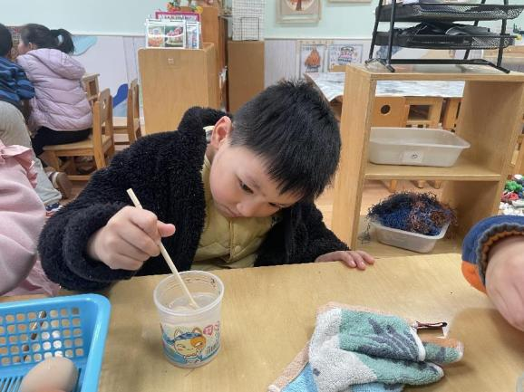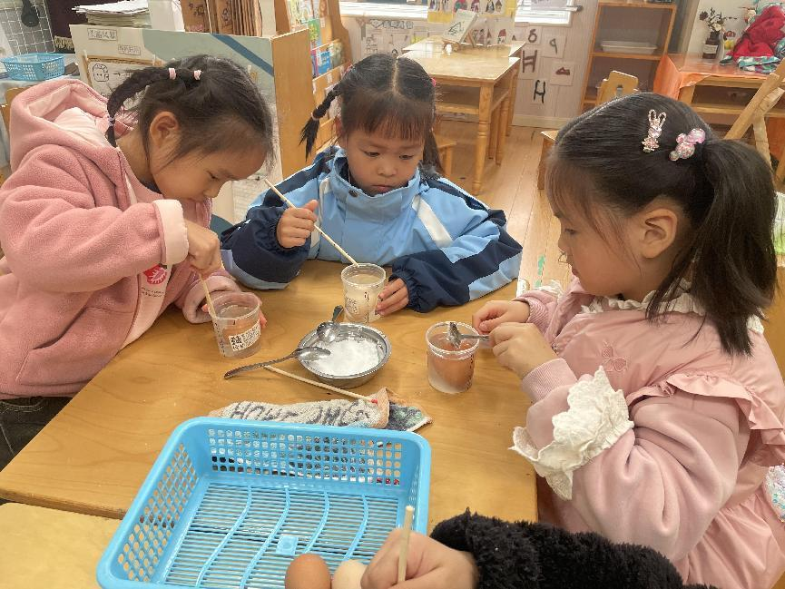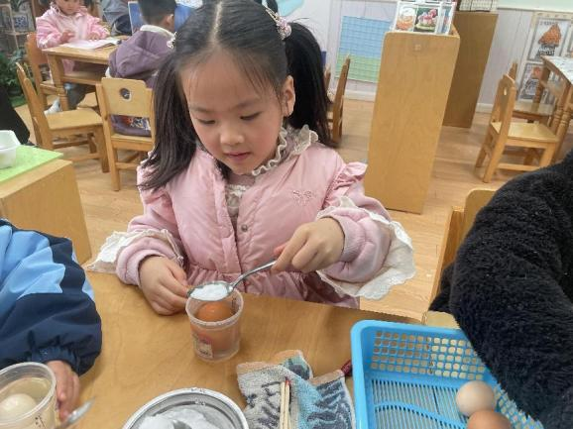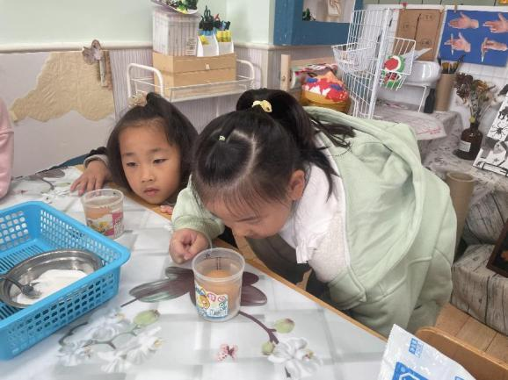****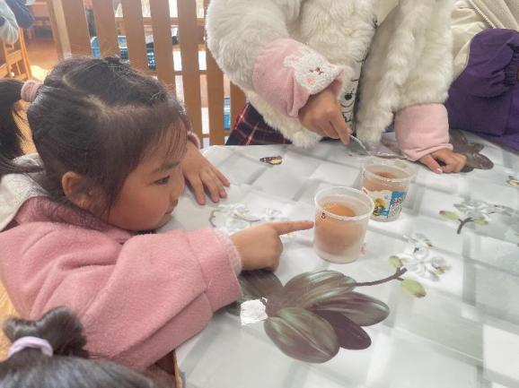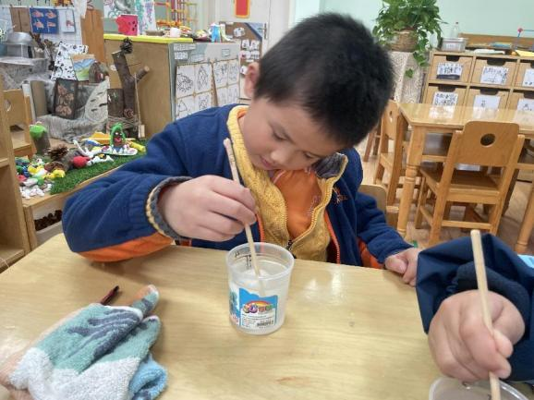

**三、区域游戏**

|  |  |
| --- | --- |
| **9be5907d2ea2cbc5225bad3c0c5a1a28** | **0e261ba35843ca2d1603fbe200ac800d** |
| **瞧，我做的纸杯作品是不是很棒呢** | **一起来认字吧** |
| **2cf829fd64e8138b742f2c0695b76792** | **d6caf4ee396c7d20c2ed4a3e06102eea** |
| **来试一试动物找家** | **有规律的创设城市吧** |

**四、户外活动**

今天我们在户外进行了跳绳活动，很多小朋友都进步了很多哦，其中谌睿、王知霖、徐筱晞、周艺天、宗韫玉、谭沁、冯欣、许诺言小朋友要继续加强练习哦！

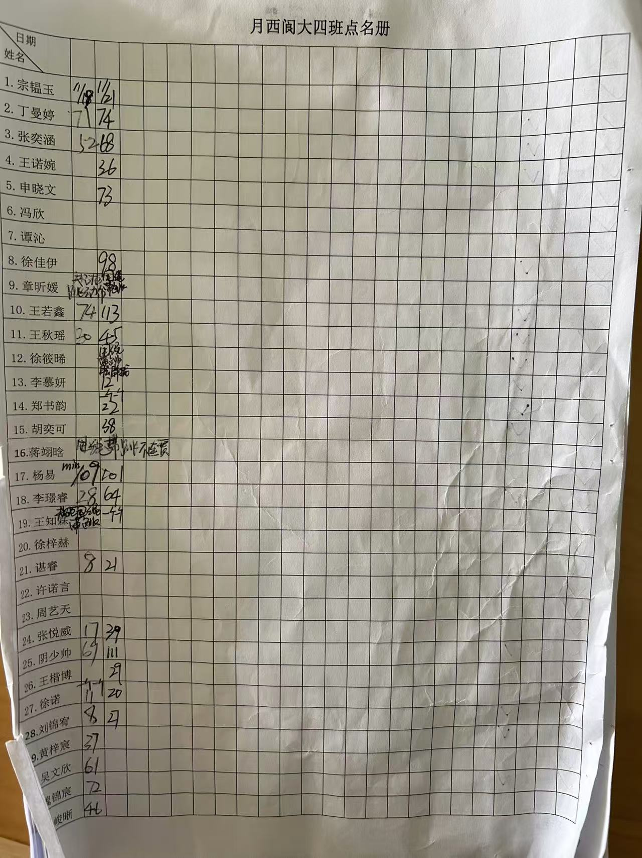

**五、生活活动**

**午餐情况**：中午吃的是高粱饭、青椒鸭胗、菠菜炒香干、豌豆苗鱼丸汤！

今天大多数小朋友都光盘啦，希望黄梓宸、王知霖、谭沁、蒋翊晗小朋友要多吃蔬菜哦，养成不挑食的好习惯！

**午睡情况**：基本上全部的幼儿都能午睡哦，希望所有的小朋友在进入午睡室之后能养成安静脱衣裤的好习惯哦，为接下来进入梦乡做好准备！

**六、温馨提示**

IMG_2561.周五不上延时班请及时通知接孩子的家长3:40左右来门口接孩子。

2.今天小朋友将被子带回家，请家长们洗晒，下周可以换冬被来幼儿园啦！

3.暂定12月初将举行家长开放活动，届时有幼儿跳绳比赛及亲子跳绳展示活动，请大家利用周末可以好好练习哦！

